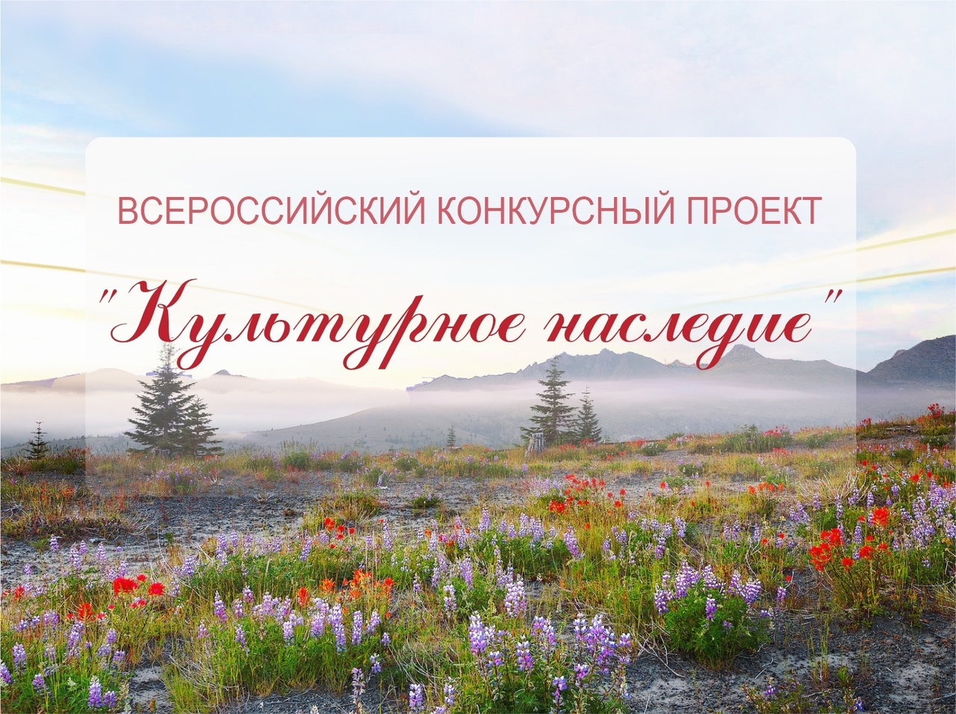
СТАРТОВАЛ ВСЕРОССИЙСКИЙ КОНКУРСНЫЙ ПРОЕКТ «КУЛЬТУРНОЕ НАСЛЕДИЕ»

В целях создания благоприятных условий для повышения качества и насыщенности культурной жизни в каждом регионе Российской Федерации, с 5 апреля по 1 октября 2023 года, проводится Всероссийский конкурсный проект «Культурное наследие».

Конкурсный проект направлен на содействие формированию качественной культурной среды с вовлечением молодёжи в реализацию мероприятий по эффективному развитию сферы культуры, искусства, досуга и креативных индустрий на территории Российской Федерации.

Согласно целям национального проекта «Культура», первостепенными задачами в области культуры являются повышение разнообразия культурной жизни в малых городах и поселках страны, создание условий для воспитания гармонично развитой и социально ответственной личности на основе духовно-нравственных ценностей народов Российской Федерации, исторических и национально-культурных традиций.

Участниками конкурсного проекта являются молодые люди в возрасте от 12 до 35 лет.

Всероссийский конкурсный проект проходит во всех субъектах Российской Федерации по 10 номинациям: 1) «Литературное наследие народов России» 2) «Развитие туристической культуры» 3) «Культурное индустриальное развитие» 4) «Искусство» 5) «Инициативное проектирование культуры» 6) «Уникальная Россия: практико-ориентированное развитие креативных индустрий» 7) «Современная сельская культура» 8) «Интеграция науки, образования и культуры в регионах: онтология целостности» 9) «Цифровая культура» 10) «Инициативное проектирование культуры».

Заявки на участие в заочном этапе конкурсного проекта принимаются в период с 5 апреля по 15 июня 2023 года. Участники заочного этапа, успешно прошедшие экспертизу конкурсных проектов, будут приглашены к участию в очном этапе проекта.

На очном этапе проекта участники посетят интересную насыщенную программу и получат незабываемый профессиональный опыт в г. Москве, который подарит вдохновение и стремление к созиданию на годы вперед.

Финальные мероприятия завершатся Церемонией торжественного награждения участников и победителей конкурсного проекта. Участникам очного этапа вручат Сертификаты, победителей и призеров наградят Дипломами победителя Всероссийского конкурсного проекта. Всем участникам очного этапа проекта вручат памятные призы Всероссийского конкурсного проекта. Научным руководителям победителей проекта вручат благодарственные письма.

Проведение конкурсного проекта способствует созданию и реализации социально значимых проектов в области культуры, искусства и креативных индустрий, повышению уровня вовлеченности молодежи в эти вопросы, расширению культурного кругозора и разнообразию культурной жизни, раскрытию и реализации культурного и творческого потенциала граждан, формированию культуры ценностного отношения к традициям и культурам народов России, популяризации великого Российского культурного наследия и единению современной России.

Подробности на официальном сайте - https://inkult.ru/

